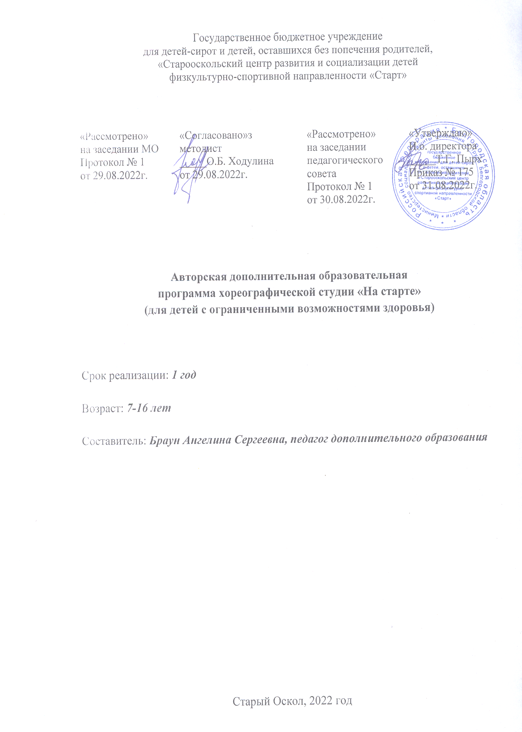

1. Пояснительная записка

Авторская дополнительная образовательная программа хореографической студии «На старте» (для детей с ограниченными возможностями здоровья) (далее – Программа) разработана на основе программы по ритмике для специальных (коррекционных) общеобразовательных школ, типовой программы «Ритмика и бальные танцы» под редакцией Е.И. Мошкова, реализуется в рамках художественно-эстетической направленности, рассчитана на обучающихся в возрасте от 7 до 16 лет, в количестве 115 учебных часов. Срок реализации программы – 1 год.
Занятие хореографией обусловлено необходимостью осуществления коррекции недостатка психического и физического развития обучающихся средствами музыкально-ритмической деятельности. Развиваются творческие способности – танцевальные данные (ритмичность, музыкальность, артистичность, эмоциональная выразительность). Танцевальные движения вызывают постоянную концентрацию внимания, запоминание условий выполнения упражнений, быструю реакцию на смену музыкальных фраз. В процессе обучения формируется детская фантазия, умение импровизировать под музыку, не бояться отличаться от других, учиться демонстрировать свою индивидуальность.
Педагогическая целесообразность данной программы предполагает развивать учащихся с ОВЗ при помощи танца.
Актуальность:
Программа разработана с учетом государственной политики в области дополнительного образования, социальному заказу общества и ориентирована на удовлетворение образовательных потребностей детей.
Танец является средством, с помощью которого учащийся приобретает различные навыки: координацию движения, чувство ритма, музыкальность, эмоциональность, коммуникабельность. Развивается умение ориентироваться в пространстве, формируется правильная осанка, красивая походка.
Хореографическое искусство воспитывает трудолюбие, терпение, взаимовыручку.
Как правило, дети, которые занимаются в творческих коллективах, легче адаптируются в повседневной жизни.
Отличительные особенности: Программой предусмотрен тот объём знаний и материала, который может быть использован с учётом физических и психических возможностей учащихся.
Программа так же предполагает разучивание танцевальных номеров, как массовых, так и сольных, и для их отработки предполагается работа, как со всей группой, так и индивидуально с одним учащимся.
Цель: формирование творческих способностей средством хореографии.
Задачи:
1. Поэтапное овладение основами хореографии.
2. Формирование танцевальных знаний, умений и навыков на основе усвоения программного материала, способного настроить детей на исполнительскую деятельность.
3. Ознакомление с историей возникновения и развития танца.
4. Снятие мышечного и психологического торможения посредством игры и танцевального движения.
5. Развитие творческого мышления, заинтересованности в работе и понимания необходимости приложения труда для усвоения основ танцевальной грамотности.
6. Приобщение обучающихся к активному и здоровому образу жизни.
Программа рассчитана на постепенное освоение. По возможности учитываются факторы опережающего так и отстающего развития.
Программное содержание
Важной задачей учебно-воспитательной работы в хореографической студии является художественно-эстетическое и культурное развитие обучающихся, приобщение к миру танца, ознакомление с историей различными направлениями хореографического искусства.
Реализация Программы опирается на следующие основные принципы:
- постепенность в развитии природных данных обучающихся;
- последовательность в овладении танцевальной лексики и техническими приемами;
- систематичность и регулярность занятий;
- целенаправленность процесса овладения хореографическим искусством.
Приемы обучения:
- от простого к сложному в процессе изучения танцевальных элементов;
- активизация внимания, памяти, мышления в игровых ситуациях;
- формирование контроля и самоконтроля при самостоятельной работе;
- формирование творческих способностей в импровизациях;
Прослушивание танцевальной музыки развивает и обогащает внутренний мир обучающихся, прививает умение через танец выразить различное состояние, мысли и чувства, взаимоотношения с окружающим миром.
В раздел учебной работы входят тренировочные занятия у станка, на середине зала, разминка на обще развивающие упражнения, разучивание и отработка отдельных танцевальных элементов и комбинаций, на основе которых будет осуществляться постановочная работа. Во время учебной и постановочный работы уделяется большое внимание выразительности и пластичности, четкости исполнения движений, развитию координации, умению чувствовать танцевальный ритм, согласовывать движения с музыкой.
Познавательные беседы и хореографические сведения, термины о танце, танцевальных движениях даются в процессе теоретических занятий.
Обучающиеся учатся принимать правильное положение, выполнять поклон-приветствие, поклон-прощание.
Обучение начинается с упражнений по ориентировке в пространстве, большое значение принадлежит правильно подобранной музыке. Ориентирование может быть построено на шаге, беге с перестроением в различные рисунки. Планомерное освоение разнообразных шагов на целой стопе, на полупальцах, на полуприседании способствует развитию осанки и равновесия. Танцевальные шаги с носка на пятку, шаг с остановкой на одной ноге, парадный шаг. Изучение танцевального бега и легких прыжков, подскоков, движение с опусканием на одно колено, в дальнейшем ритмическое восприятие детей происходит на элементах танцевальных движений.
Занимаясь по Программе обучающиеся имеют возможность овладеть различными направлениями танцевальной культуры.
Азбука музыкального движения и ритмика развивают музыкальность, чувство ритма, физические способности. Уделяется особенное внимание развитию чувства ритма, темпа, основных двигательных качеств, музыкально-ритмическим упражнениям, которые строятся на прыжках, притопах и хлопках, различных шагах, беге, различных рисунках. Это ориентирует в пространстве и времени, развивает музыкальность.
Творческие занятия способствуют развитию художественного вкуса, индивидуальных качеств и творческих способностей. В этом направлении танцевальные импровизации под музыку как метод работы необходимо для гармоничного развития. Задания даются близкие к детскому воображению. Применение игровой технологии на занятиях развивает творческую фантазию, активность, снимает напряжение, дает уверенность в своих силах.
Народно-сценический и историко-бытовой танец знакомит с историей танца, самобытностью, развивает патриотическое сознание, дает представление о диапазоне русских народных танцев, где имеет значение характер, актерское мастерство, а также виртуозность, техника исполнения движений. Народные танцы могут быть приближены к детской тематике, наполнены сюжетами сказок и игр. Танец должен быть доступен детям.
Современный танец знакомит с различными направлениями современного танцевального искусства, помогает выразить чувства и настроение через движение.
Сценическая практика строится на основе пройденного материала, ставятся концертные номера. Правильный подбор концертных номеров содействует творческому развитию ребенка и реализации его потребностей, способностей и умений танцевальной деятельности.
Теория. Большое значение имеют познавательные беседы, которые проводятся в процессе учебных занятий, сведения о танце даются при постановке танцевальной композиции. При просмотре видео дети учатся вести себя на сцене и за кулисами.
На основе Программы может быть разработан индивидуальный образовательный маршрут, направленный на творческий подход к работе, проявление творческой инициативы, формирование художественного восприятия через танец, способствует самостоятельности в процессе обучения, сотворчеству.
Ожидаемые результаты:
По окончанию изучения программы воспитанники должны:
знать:
- основные движения и положения рук, ног, головы, корпуса в танце.
- основные термины и названия движений и их исполнение.
уметь:
- добиваться связи движения с музыкой.
- исполнять различные виды шагов, бега, притопов, согласовывать движение со строением музыкального произведения.
- координировать и расслаблять мышцы.
- различать динамические оттенки в музыке.
- создавать музыкально-двигательный образ.
- умение импровизировать под музыку.
- уметь держать спину.
- управлять своим телом, руками и т.д.
У воспитанников в обучении развиваются:
- физические способности.
- ритмичность, музыкальность, артистичность, индивидуальное исполнительское мастерство.
- внимание, трудолюбие, терпение и навыкам общения в коллективе.
Для определения уровня усвоения Программы проводятся текущий контроль,итоговая аттестации.
Текущий контроль проводится в следующих формах: творческие работы, самостоятельные работы репродуктивного характера, концертные выступления.
Промежуточная аттестация обучающихся проводится в период с 20 по 31 декабря текущего года. Промежуточная аттестация обучающихся включает в себя проверку теоретических знаний и практических умений и навыков. Промежуточная аттестация обучающихся проводиться в следующих формах: творческие работы, самостоятельные работы репродуктивного характера, концертные выступления.
Итоговая аттестация проводится по окончанию изучения полного курса с 20 по 30 мая текущего года Программы, включает в себя проверку теоретических знаний и практических умений и навыков. Проводится в следующих формах: творческие работы, самостоятельные работы репродуктивного характера, концертные выступления.
Результаты промежуточной и итоговой аттестаций оформляются протоколами.

Учебно-тематический план

№ | Разделы занятий | Теоретические занятия | Практические занятия | Всего
1. | Инструктаж ТБ | 1 |  | 1
2. | Основы ритмики |  | 6 | 6
3. | Классический танец |  | 6 | 6
4. | Спортивный танец |  | 10 | 10
5. | Постановка номера |  | 12 | 12
6. | Основы современного эстрадного танца |  | 8 | 8
7. | Народный танец |  | 9 | 9
8. | Отработка танцевальных номеров |  | 11 | 11
9 | Экзерсис классического танца у станка |  | 10 | 10
10 | Экзерсис классического танца на середине зала |  | 10 | 10
11 | Трюковые элементы в народном танце |  | 9 | 9
12 | Сложные технические элементы русской народной хореографии |  | 11 | 11
13 | Методика изучения женских трюков в народно-сценическом танце |  | 4 | 4
14 | Отработка танцевальных элементов |  | 8 | 8
15 | Итоговая аттестация |  | 1 | 1
16 | Всего: |  |  | 115 часов

Содержание
1.Инструктаж по технике безопасности (1час). Ознакомление обучающихся с инструкциями и правилами поведения на занятиях. Инструктаж проводится перед каждой новой темой.
2.Основы ритмики (6 часов)
Мелодия и движение. Темп (быстро, медленно, умеренно).
Контрастная музыка: быстрая – медленная, веселая – грустная.
Правила и логика перестроений из одних рисунков в другие, логика поворотов вправо, влево.
Музыкальность, чувство ритма, художественный вкус, координация движений. Умения согласовывать движение со строением музыкального произведения.
Музыкально-пространственные упражнения: маршировка в темпе и ритме музыки; шаг на месте, вокруг себя, вправо, влево.
Пространственно-музыкальные упражнения: повороты на месте (строевые) продвижения на углах, с прыжком (вправо, влево).
Танцевальные шаги (с носка на пятку), в различных образах (животных, птиц), ритмический рисунок с хлопками и движениями ног, на полупальцах и с высокоподнятыми коленями. Растяжка мышц.
3.Классический танец (6 часов)
Основное выразительное средство балета; система, основанная на тщательной разработке различных групп движений, появившаяся в конце XVI века в Италии и получившая своё дальнейшее развитие во Франции благодаря придворному балету.
Благодаря соблюдению определённых позиций ног, рук, корпуса и головы и точному следованию принципам выворотности ног, вертикальности тела и изоляции различных его частей, движения классического танца стремятся к геометрической ясности.
4.Спортивный танец (10 часов)
Использование спортивных движений и элементов в соответствующем ритме, и последовательности под заранее заданную музыку.
5.Постановка танца (12 часов)
Чтобы создать по-настоящему яркий и интересный танец, требуется владение даром импровизации, художественное мышление, умение выразить свою идею удивительным языком танца.
6.Основы современного эстрадного танца (8 часа)
Эстрадные танцы – это не просто заученные движения, а небольшая театральная постановка. И именно поэтому танцор должен обладать не только пластикой, но и актерским мастерством. Эстрадный танец основывается на импровизации. Здесь присутствуют элементы джаз-танца, модерн-балета, бальных танцев, хип-хопа, и рок-н-ролл. Все это, преломляясь через индивидуальность танцора или хореографа, создает разнообразие современного эстрадного танца, который по-другому можно было бы назвать "фристайл" - свободный стиль.
7. Народный танец (9 часов)
Фольклорный танец, который исполняется в своей естественной среде и имеет определённые традиционные для данной местности движения, ритмы, костюмы и тому подобное. Фольклорный танец - стихийное проявление чувств, настроения, эмоций, выполняется в первую очередь для себя, а потом - для зрителя.
8.Отработка танцевальных номеров (11 час)
Выступления на концертах, мероприятиях в учреждении. Реализация творческих способностей, самовыражения. Передача художественного образа.
9. Экзерсис классического танца у станка (10 часов)
Обучение классическому танцу начинается с экзерсиса. Это комплекс упражнений, направленных на развитие гибкости, воспитание выворотности ног, укрепление опорно-двигательного аппарата. Кроме того, движения экзерсиса развивают координацию движений рук, ног и головы, способствуют правильной постановке корпуса. При систематических занятиях фигура танцовщика приобретает подтянутость, вырабатывается устойчивость, развивается выносливость. Будущий танцовщик учится правильно распределять тяжесть тела. Так же, упражнения классического танца позволяют устранить физические недостатки: сутулость, косолапость, некоторые виды сколиоза, кифоза и лордоза, плоскостопие, опущение шейного позвонка.
10. Экзерсис классического танца на середине зала (10 часов)
Имеет такое же значение и развитие, как и экзерсис у палки. Последовательность его в основном та же. На середине зала он значительно сложнее, так как следует сохранять выворотность ног и равновесие тела (особенно на полупальцах) без помощи палки. Правильное распределение центра тяжести подтянутого корпуса на двух и на одной ноге, ровные бедра и в особенности подтянутое и выворотное бедро работающей ноги - основные условия для овладения устойчивостью.
11. Трюковые элементы в народном танце ( 9 часов)
Русские народные танцы, всегда отличались своим многообразием, зажигательностью. За большой промежуток времени, создалось большое количество различных танцевальных движений. Они оттачивались годами и передавались от поколения к поколению. Движения народного танца были тесно связаны с образом жизни, быта русских людей. Довольно часто в танцах применяются различные приседания, притопы и хлопки. Очень активна работа ног. Большое значение придается движению рук. Движения народного танца, отдельно делятся, на мужские и женские элементы. Мужские движения сильно отличаются, от женских движений. У мужчин в танце выражается сила, мощь. Женщины более величавы, им характерна плавность.
12.Сложные технические элементы русской народной хореографии (11 часов)
Целью данной дипломной работы является исследование многообразия сложных технических элементов в народных танцах и исполнительских элементов помогающих добиваться исполнительского мастерства. Сложные технические элементы являются ярким выразительным средством, но не умение их исполнять может привести к травме. Предмет исследования: методика исполнения сложных технических и трюковых элементов в народной хореографии.
13.Методика изучения женских трюков в народно-сценическом танце (4 часа)
Народный танец как древнейшая форма искусства всегда украшали сложные технические элементы. Преимущественно к женским техническим элементам относятся верчения, кружения и вращения. Автор в статье провел теоретические исследования различных методик наработки техники исполнительского мастерства во вращении.
14. Отработка танцевальных элементов (8 часов)
Выступления на концертах, мероприятиях в учреждении. Реализация творческих способностей, самовыражения. Передача художественного образа.
15. Итоговая аттестация. (1 час)
Проводятся в следующих формах: творческие работы, концертные выступления.

Список литературы
1 Бочкарева, Н.И. Ритмика и хореография [Текст]/Н.И. Бочкарева.– Кемерово, 2000. – 101 с.
2. Буренина А. И. Ритмическая мозаика. С. – Петербург, 2000. – С5.
3. Дереклеева Н. И. Двигательные игры, тренинги и уроки здоровья. 1-5 классы.– Москва «ВАКО», 2005
4. Зенн Л. В. Всестороннее развитие ребенка, средствами музыки и ритмических движений на уроках ритмики // http://www.kindergenii.ru
5. Зимина, А.Н. Основы музыкального воспитания и развития детей младшего возраста / А.Н. Зимина. М.: Владос, 2000.
6. Каплунова И. Пособие для воспитателей и музыкальных руководителей детских дошкольных учреждений. Этот удивительный ритм. Развитие чувства ритма у детей. /И. Каплунова, И. Новоскольцева. – Санкт-Петербург «Композитор», 2005.
7. Колодницкий, Г.А. Музыкальные игры, ритмические упражнения и танцы для детей / Г.А. Колодницкий. – М.: Гном-Пресс, 2000. – 61с.
8. Кошмина И.В. Музыкальный букварь.– Москва «ОЛИСС, ДЕЛЬТА», 2005.
9. Михайлова М.А. Развитие музыкальных способностей детей. Популярное пособие для родителей и педагогов /М.А.Михайлова. – Ярославль «Академия развития», 2002.

